

# 产品使用说明书

**13.3寸会议室预约管理平板电脑**

深圳市鸿哲智能系统工程有限公司

地址：深圳市南山区科园路1003号软件产业基地2栋C座1203室

电话/Tel:0755-86331096/86331099

传真/Fax：0755-86331233

Http:www.hongzhe.com.cn

## 产品简介：

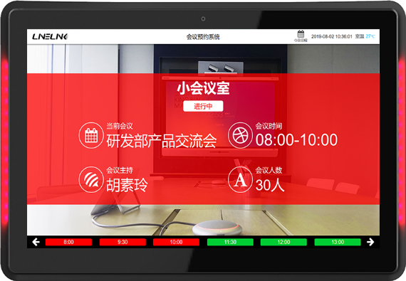 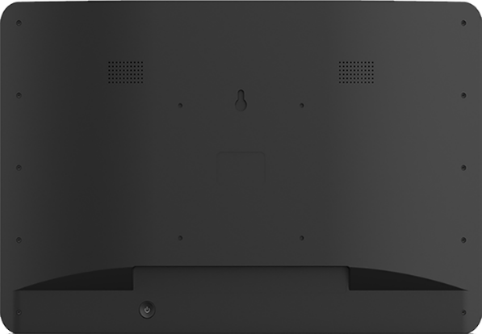

会议室预约管理系统屏幕又叫智能会议平板，简称为“会议平板”，也叫“智能会议平台”和“交互式智能平板”，是全新一代的智能化的会议终端设备。会议平板，在国外称之为interactive whiteboard，在国内则多翻译为InteractiveMeeting Board。智能会议平板主要应用于会议预约，政企事单位会议办公和教育培训等领域，集成了投影机、幕布、电子白板、音响、电脑和远程会议终端等多种设备，具备交互式智能白板、互动式文档演示、分屏式远程会议、多终端无线传屏、网络多媒体播放等多种功能。

目前该系统为无纸化办公系统的一个部分。

## 介绍和功能特点：

1. **支持安卓6.0 版本系统。 支持预约系统和物联控制系统**
2. **两侧带灯红绿蓝三色LED，可以根据会议预约情况转换颜色**
3. **前置摄像头 （预留），用于签到采集**
4. **标准POE供电 48V 供电的网络接口**
5. **高清画质：对比度：300cdm2 亮度：1000 分辨率：1080P**
6. **支持高清解码播放，1080p解码，晰流畅，音质饱满**
7. **电容触摸10点触控，支持多种手指触摸，反映灵敏，触摸稳定**
8. **7X24 小时无间断老化测试，工作稳定，低功耗，寿命长，散热快**
9. **侧边彩灯指示，让广告机功能丰富。广泛应用于会议预约，政务办公，广告显示，监控显示**
10. **支持多种节目源发布渠道，可以支持以太网、WiFi ，U盘播放等多种方式**
11. **随心划分显示区域，可以同时显示视频、图片、文字、等丰富内容，更多模板支持**
12. **支持分时段节目播放，定时开关机**

## 多平台预定

HONGZHE 会议预约支持：WEB 端交互；会议预约屏交互；手机 APP 交互；第三方预约软件交互。随时随地，多平台，多方位预定会议室；操作简单、快捷、轻松完成会议预定。发送邮件通知，自动进行提醒。强大的数据报表支持，轻松掌握会议室资源，加强办公室空间管理和会务管理。

支持通过传感器感知会议的有 / 无人状态，进面智能释放会议室资源，以实现空间资源利用最大化；与门禁系统联动，可以实现授权用户的出入管理，同时避免会议受外界干扰。

## 与第三方系统对接

HONGZHE 会议平台架构，可与 Office365/Google/dingding/ 企业微信等第三方系统进行无缝对接。与中控产品的对接可以轻易实现会议情景的定制与管理，使得会议更加有效率

## 技术参数：

|  |  |  |
| --- | --- | --- |
| **型号** | **MTH1360** | |
| **系统** | CPU： | RK3288,四核,Cortex A17,1.8G |
| RAM： | 2GB |
| 内存： | 16GB |
| 操作系统： | Android 5.1/6.0/8.1 |
| 触摸屏： | 10点电容式触摸 |
| **显示** | LCD 屏： | 13.3"高清IPS屏 |
| 分辨率： | 1920*1080 |
| 可视区： | 293.76(H)x165.24mm(V) |
| 显示模式： | 常黑，IPS |
| 可视角度： | 85/85/85/85 |
| 对比度： | 800 |
| 亮度： | 250cd/m2 |
| 屏幕比例： | ,16：9 |
| **网络** | WiFi： | 802.11b/g/n |
| 蓝牙： | 蓝牙4.0 |
| 以太网： | 100M/1000M网口 |
| **接口** | SD card： | SD |
| USB： | USB host |
| Micro USB： | Micro USB OTG |
| USB： | USB 用于串口扩展功能 |
| RJ45： | 以太网口(带POE功能) |
| POE： | IEEE802.3at/af |
| DC： | DC电源12V输入 |
| 耳麦： | 3.5mm立体声耳机输出+麦克风 |
| **媒体播放** | 视频格式： | MPEG-1,MPEG-2,MPEG-4,H.263,H.264,VC1,RV etc.,支持最大到4K视频 |
| 音频格式： | MP3/WMA/AAC etc. |
| 图片格式： | jpeg |
|  | VESA： | 75x75mm |
| 喇叭： | 2*1.5W |
| LED灯条： | LED装设灯条 |
| 摄像头： | 前置200W |
| 工作温度： | 0--40度 |
| 认证： | CE/FCC/RoHS |
| OSD 语言： | 中英文等多语言OSD操作 |
| **附件** | 使用说明书： | 标配 |
| 适配器： | 电源适配器 12V/1.5A |
| **其它** | 产品尺寸： | 348.56x223.74x30.2mm |
| 产品重量： | 0.72kg |
| 白盒尺寸： | 440x275x70mm |
| 外箱尺寸： | 455x372x297mm |

## ­产品尺寸：

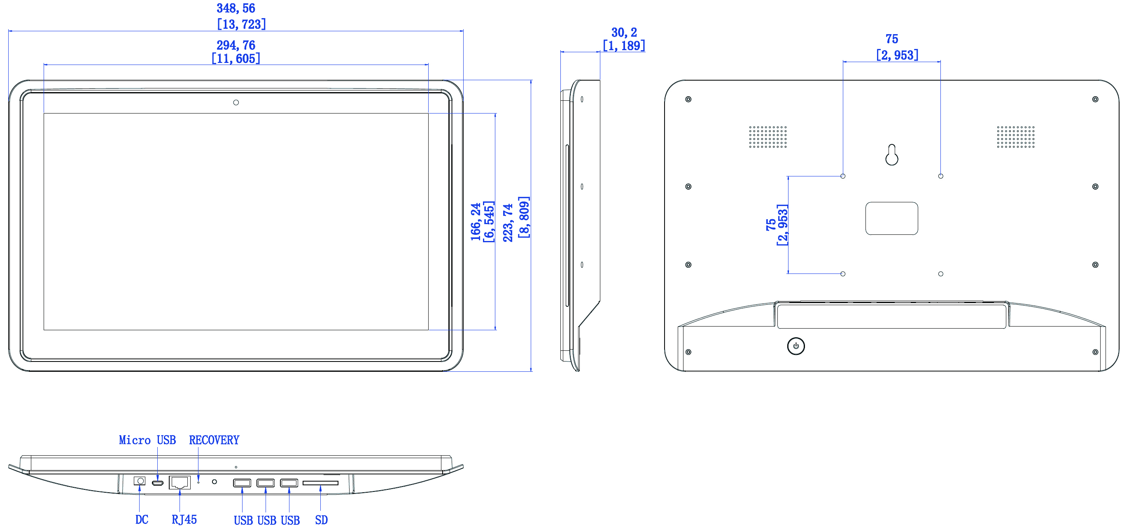

## 系统框图：

